Tellington TTouch® Workshop
Mit Anke Recktenwald
Tellington TTouch® Lehrer Level 3

Ziel der Tellington TTouch® Methode
ist emotionale, mentale und physische Balance.

“Leg dein Herz in deine Hände
und deine Hände an dein Pferd”

TellingtonTTouch verbessert das Verhalten und die Leistung von Pferden mit Freundlichkeit, Achtsamkeit und Effizienz. Die Verbesserungen geschehen oft schon augenblicklich. TTouch hilft Spannung zu reduzieren, nimmt Berührungsängste oder Schmerz und verbessert die Leistungsfähigkeit. Das zweite T in TTouch steht für Trust (engl. Vertrauen)
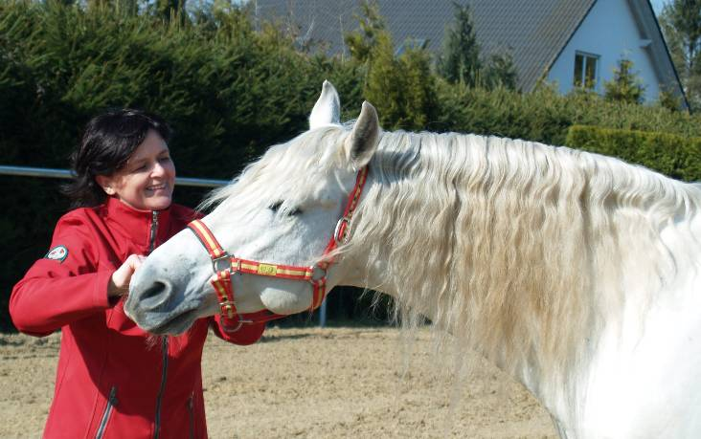

Die Verbindung von TTouch und den Bodenübungen im Lernparcours (mit Labyrinth) helfen dem Pferd Verhaltensmuster zu „überschreiben“ und ein der Situation angemessenes Verhalten zu lernen ohne Druck und Angst. Das Führtraining bewirkt bessere Selbstkontrolle, Fokus, Kooperation, Balance und Koordination.

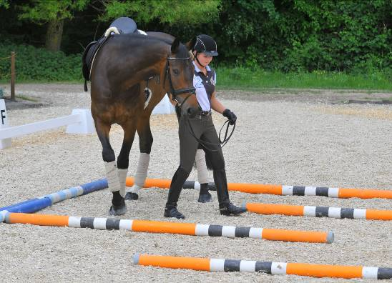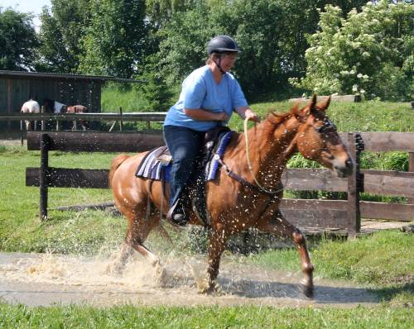

„Tellington TTouch® ist eine innovative Methode für Ausbildung/Training und Gesundheitsunterstützung basierend auf den Grundlagen von Respekt und Verständnis. Hier können Sie lernen das Flüstern der Pferde zu hören.“

Seminarort: ……………………… Datum …………………….

Info ……………………………… Investition…………………

Kursleitung: Die Pferdewirtschaftsmeisterin Anke Recktenwald ist seit vielen Jahren Assistentin und enge Mitarbeiterin von Linda Tellington Jones. Sie begleitet sie oft in Europa und auf Hawaii bei Trainings und auch privat.
Als Autorin von „Besser reiten mit der Feldenkraismethode“ ergänzt sie ihren Unterricht auf Wunsch mit Feldenkrais Lektionen. Diese Lektionen sind eine der Grundlagen der Tellington Methode und so vertiefen eigene Erfahrungen darin das Verständnis der Prinzipien und der Effizienz der Tellington TTouch® Methode.

www.anke-recktenwald.de

Für den Kurs
am
Melde ich mich hiermit verbindlich an:
* Name, Vorname
** E-Mail
* Straße
* PLZ ,Ort
** Telefon

Pferdename
Equidenpass-Nr.
Ich benötige einen Paddock (5 €/Nacht) von bis
Ich benötige eine Box (10 €/Nacht) von bis
Mitteilung / Frage: 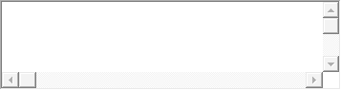
* Pflichtfeld
Hinweis zur Anmeldung:
Verbindlich und damit zur Zahlung verpflichtend wird Ihre Anmeldung mit dem Versenden von diesem Anmeldeformular per E-Mail oder per Post. Die Kursplätze werden in der Reihenfolge des Zahlungseingangs vergeben. Bei verspäteter Zahlung kann der Kursplatz anderweitig vergeben werden. In diesem Fall werden Sie benachrichtigt. Ihre Kursgebühr schließt Unterkunft und Verpflegung nicht ein.
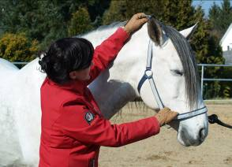
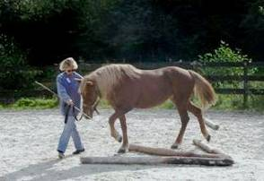

Bei Rücktritt innerhalb von 6 Wochen bis Kursbeginn wird die gesamte Gebühr einbehalten. Bei einem früheren Rücktritt erheben wir eine Bearbeitungsgebühr in Höhe von 25 % der Kursgebühr. Sind wir aus Krankheitsgründen, wegen zu geringer Teilnehmerzahl oder anderen Gründen gezwungen, einen Kurs abzusagen, erhalten Sie die Kursgebühr selbstverständlich zurück. Weitergehende Ansprüche sind ausgeschlossen.

Die Teilnahme erfolgt auf eigene Gefahr. Organisatoren, Trainer, Referenten und deren Erfüllungsgehilfen haften ausschließlich für grobe Fahrlässigkeit und Vorsatz.
Ich versichere hiermit, dass das Pferd am Veranstaltungstag haftpflichtversichert und frei von ansteckenden Krankheiten ist.
Die Kursgebühr werde ich innerhalb von 10 Tagen auf das Konto bei der ………………….., Kto.Nr. …………… BLZ überweisen.

